AMENAZAS INFORMATICAS.

Nombre: Sánchez Benjamín, Verón Xavier y De la Vega Santino.
Colegio del prado 3 “A”
Profesora: Andrea Gómez.

Actividades:
PISHING: Es una técnica de ingeniería social que usan los ciberdelincuentes para obtener información confidencial de los usuarios de forma fraudulenta y así apropiarse de la identidad de esas personas.

ESCANEO DE PUERTOS: Un escaneo de puertos es una técnica de reconocimiento de red utilizada para identificar qué puertos están abiertos, cerrados o filtrados en un dispositivo o sistema.
CRPTOGRAFIA: La criptografía es el arte y la ciencia de proteger y ocultar información mediante el uso de algoritmos codificados, de modo que solo las personas autorizadas puedan leer o acceder a ella.
BACKDOORS: Un "backdoor" o "puerta trasera" en informática se refiere a un método de acceso no documentado o secreto a un sistema, programa o dispositivo, que permite eludir las medidas de seguridad y autenticación estándar, otorgando a un atacante un control encubierto o un acceso de alto nivel.
Características:
PISHING: Solicitud de información confidencial o dinero:
Piden directamente datos personales, bancarios, contraseñas o pagos inesperados.
Urgencia y presión emocional:
Generan una sensación de urgencia (ej. "tu cuenta será suspendida") para que actúes sin pensar, apelando al miedo, la codicia o la curiosidad.
Enlaces y direcciones de correo electrónico falsas:
Utilizan URL que parecen legítimas pero tienen errores ortográficos sutiles o diferentes dominios.
Errores gramaticales y de ortografía:
A menudo, estos mensajes contienen errores, ya que los atacantes no siempre dominan el idioma.
Mensajes genéricos:
Las comunicaciones legítimas suelen ser personalizadas, a diferencia de los correos de phishing que utilizan saludos genéricos.
Archivos adjuntos sospechosos:
Pueden incluir archivos inesperados que contengan malware.
Suplantación de identidad:
Se hacen pasar por una fuente de confianza, utilizando logos o información que imita a empresas reales.
ESCANEO DE PUERTOS:
Identificación de servicios y aplicaciones:
Permite determinar qué servicios (HTTP, FTP, SSH, etc.) se están ejecutando en un sistema al detectar qué puertos están abiertos y activos.
Detección de vulnerabilidades:
Al conocer los puertos abiertos y los servicios que se ejecutan en ellos, los administradores pueden identificar posibles debilidades que podrían ser explotadas por atacantes.
Herramienta de diagnóstico y pentesting:
Es útil para los administradores de sistemas y redes para diagnosticar problemas de conectividad y para los pentesters en la evaluación de la seguridad de la red.
Detección de intrusiones:
Los sistemas de detección y prevención de intrusiones (IDS/IPS) pueden utilizar técnicas de escaneo de puertos para identificar actividades sospechosas.
Información adicional:
Además de los puertos, un escaneo puede revelar el sistema operativo del host y las aplicaciones que escuchan en puertos específicos.
Variedad de técnicas:
Existen diversas técnicas de escaneo, como el escaneo SYN (rápido y sigiloso), el escaneo XMAS (para identificar vulnerabilidades específicas), escaneos TCP, UDP, ACK, FIN, Nmap, etc.
Evasión de seguridad:
Los atacantes utilizan el escaneo para encontrar puntos de entrada y vulnerabilidades, mientras que las técnicas avanzadas buscan evadir firewalls y sistemas de detección.
Impacto en el tiempo de respuesta:
El tiempo que tarda un escaneo puede variar según la técnica utilizada y el número de puertos escaneados.
CIPTOGRAFIA:
Confidencialidad:
Es el objetivo principal de la criptografía, transformando la información legible (texto sin formato) en un texto cifrado ilegible que solo puede ser descifrado por quienes poseen la clave correcta.
Integridad:
Asegura que la información no ha sido alterada durante su almacenamiento o transmisión. Se utilizan funciones hash para verificar que los datos no han sido modificados.
Autenticación:
Permite verificar la identidad del remitente y del receptor, así como la fuente y el destino de la información. Esto se logra a través de mecanismos que confirman la autenticidad.
No repudio:
Evita que un emisor niegue la autoría de un mensaje después de su envío. Esto se logra mediante la vinculación del mensaje a la persona o sistema que lo originó.
Intercambio de claves:
Un componente esencial donde las claves criptográficas se comparten entre el emisor y el receptor mediante métodos específicos, como en la criptografía asimétrica.
Uso de algoritmos y funciones matemáticas:
La criptografía se basa en complejos algoritmos y funciones matemáticas para cifrar y descifrar información, como AES o funciones hash (SHA).
Seguridad condicional y demostrable:
Algunos sistemas criptográficos ofrecen seguridad demostrable, lo que significa que romper el sistema es computacionalmente equivalente a resolver un problema matemático difícil, lo que proporciona un nivel de garantía de seguridad.
BACKDOORS:
Acceso Oculto y No Autorizado:
La principal característica es su naturaleza encubierta, permitiendo a los atacantes acceder sin ser detectados y sin pasar por la autenticación normal del sistema.
Control Remoto y Ejecución de Acciones:
Una vez instalados, los backdoors otorgan control sobre el sistema comprometido, permitiendo al atacante ejecutar archivos, robar información, manipular datos, enviar correos, e incluso tomar el control de otros dispositivos en una red.
Persistencia y Dificultad de Detección:
Funcionan en segundo plano, ocultándose de herramientas de monitorización y antivirus estándar, lo que los hace difíciles de detectar y eliminar.
Variedad de Formas de Implementación:
Pueden ser instalados a través de malware (como troyanos), como resultado de vulnerabilidades en el código, o incluso estar preinstalados en hardware o firmware.
Objetivos Diversos:
Se utilizan para una amplia gama de actividades delictivas, incluyendo el robo de datos, la extorsión, la participación en redes de bots (botnets), la distribución de spam y el acceso a información sensible como credenciales bancarias.
Similitud con Fallos de Diseño o Puertas Deliberadas:
Algunas puertas traseras pueden ser creadas por error por desarrolladores, o intencionalmente para fines de gestión, recuperación de contraseñas o acceso a fuerzas de seguridad, aunque estas últimas son menos comunes y a menudo controvertidas.
COMO EVITAR EL PISHING:
Para evitar el phishing, es fundamental adoptar un enfoque de varios niveles que incluye la verificación del remitente y los enlaces, la protección de tus dispositivos y cuentas, y la cautela ante solicitudes de información personal o financiera.
COMO EVITAR EL ESCANEO DE PUERTOS:
Aunque no es posible evitar por completo el escaneo de puertos, se puede fortalecer significativamente la seguridad de una red para minimizar la exposición y detectar o bloquear intentos de escaneo no autorizados mediante una combinación de herramientas y prácticas.
COMO EVITAR LA CRIPTOGRAFIA:
No se puede "evitar" la criptografía en el sentido de que sea una práctica opcional en la seguridad digital moderna; más bien, la criptografía es una herramienta fundamental para proteger la confidencialidad e integridad de los datos, y el objetivo es implementarla correctamente y evitar vulnerabilidades en su aplicación, en lugar de evadirla.
COMO EVITAR LOS BACKDOORS:
Para evitar ataques de backdoor (puerta trasera), es fundamental implementar una estrategia de ciberseguridad robusta y proactiva que incluya la actualización constante de sistemas y software, el uso de software de seguridad confiable como antivirus y firewalls, la adopción de contraseñas seguras y autenticación multifactor, y la supervisión regular de la actividad del sistema.
PISHING:
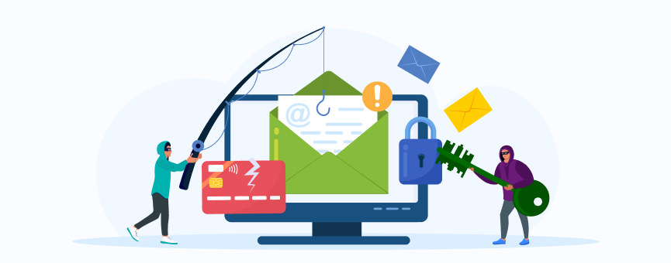

ESCANEO DE PUERTOS:


https://www.youtube.com/watch?v=Wpim7WxyR4Y

CRIPTOGRAFIA: https://www.youtube.com/watch?v=M54vqFz1Z1Y
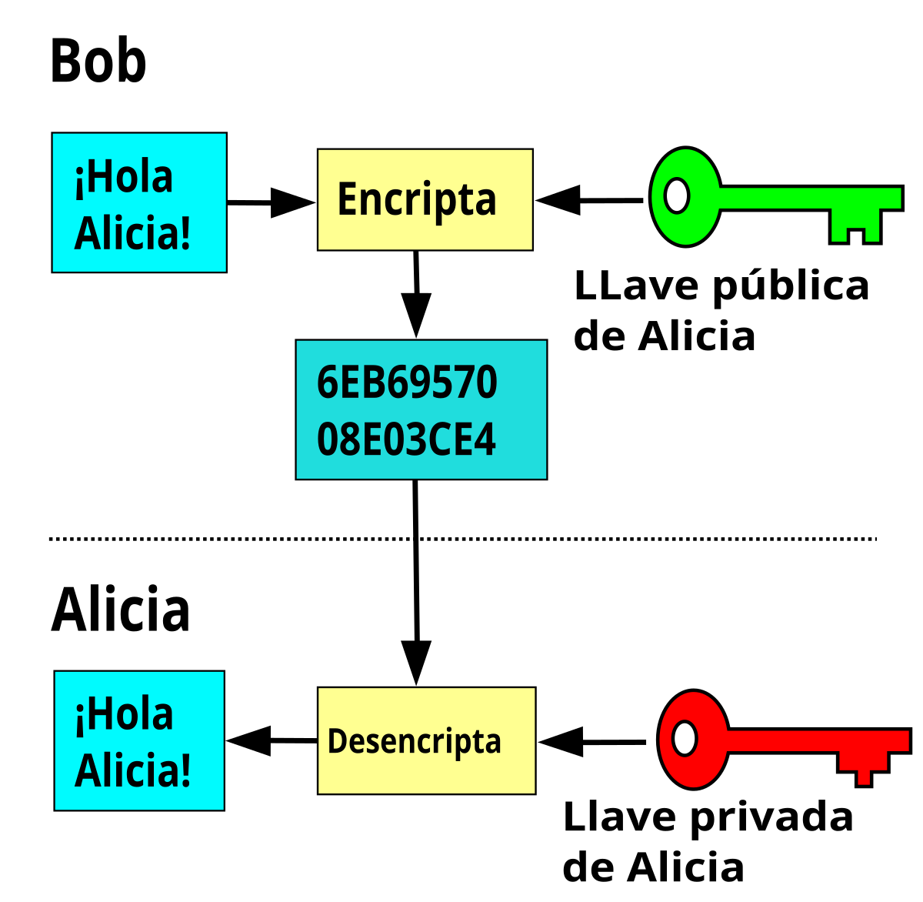
BACKDOORS:
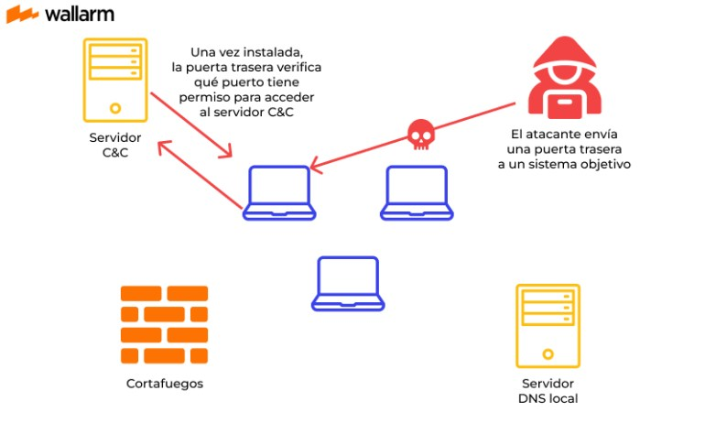
https://www.youtube.com/watch?v=dcOMFYfVqqc

